Министерство образования Республики Беларусь

Учреждение образования

БЕЛОРУССКИЙ ГОСУДАРСТВЕННЫЙ УНИВЕРСТИТ ИНФОРМАТИКИ И РАДИОЭЛЕКТРОНИКИ

Кафедра инфокоммуникационных технологий

Лабораторная работа №4

ЦИКЛИЧЕСКИЙ КОДЕК

Выполнили Проверил

ст. группы Курилович А. В.

Савченко Е.А.

Савич О.А.

Минск 2022

**Цель работы:**

Построить в программе logisim кодек циклического разделимого кода с синдромным схемным декодером (g(x)=1+x+x4).

**Ход работы:**

Построение кодера:

Функциональная схема кодера будет иметь такой вид:

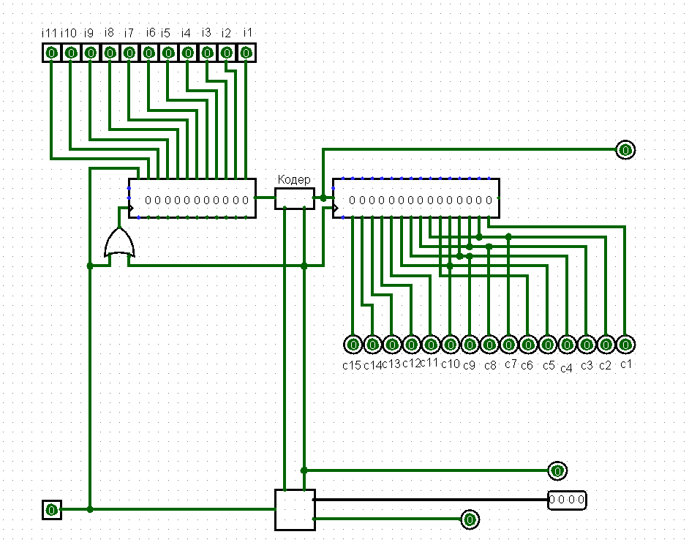

Через информационный вектор вводится отправляемый сигнал, после чего для того, чтобы сдвиговый регистр запомнил его, нужно нажать кнопку “Старт”, если её отпустить, генератор приводится в действие, начинает отправлять импульсы и переводит информационный вектор из регистра сдвига в буфер.

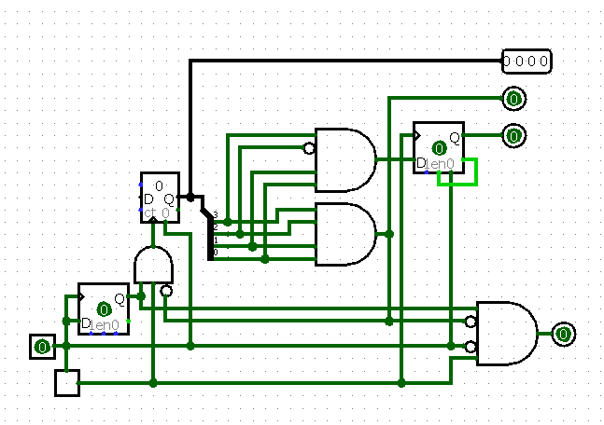

Генератор подсчитывает колличество циклов импульсов и в определенный момент останавливает тактовый генератор.

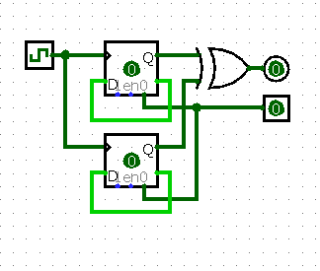

Полученный из регистра сдвигов код преобразуется в циклическом кодере согласно g(x)=1+x+x4.

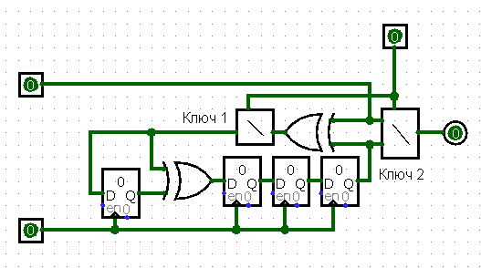

Ключ 1 и ключ 2 блокируют сигнал до нажатия кнопки “Старт”.

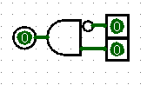

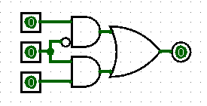

Построение канала:

Канал построен из двух блоков: вход канала и выход канала.

Функциональная схема входа канала имеет вид:

Кодек передает сигнал в канал, после чего он запоминается. В нижний сдвиговый регистр вводятся инвертирующие биты для иммитации помех. Генератор точно такой же, как и в кодере. После нажатия кнопки “Старт” введеные значения переходят в сдвиговые регистры и генератор он начинает отправлять импульсы. На выходе указанные биты инвертируются и оботражаются на выходе канала.

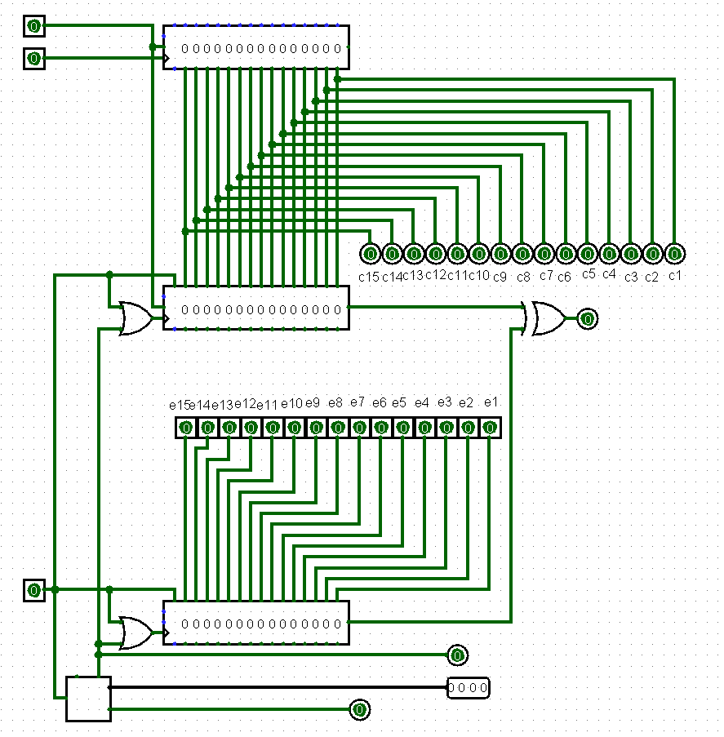

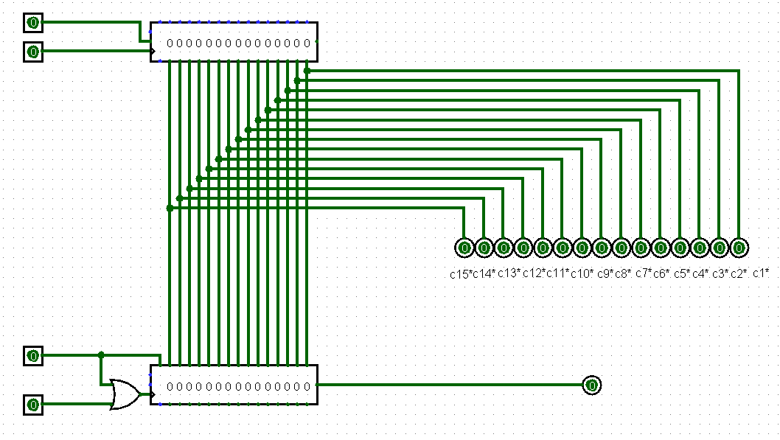

Этот сигнал еще не в декодере. Для того, чтобы отправить его на декодер, нужно на самом синдромном декодере нажать кнопку “Старт”, после чего сигнал переводится в следующий блок. Такты из декодера помогают отсылать сигнал из канала в декодер.

Построение декодера:

Функциональная схема синдромного декодера выглядит следующим образом

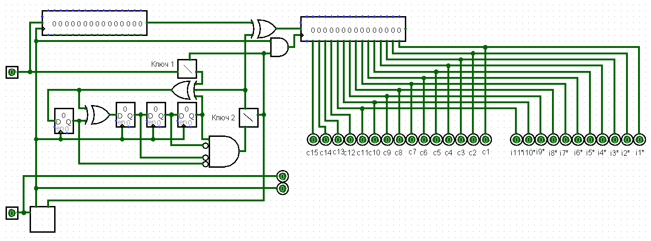

В центре находится схема, переводящая сигнал в изначальный вид. Для декодера генератор имеет вдвое больше тактов, чтобы перенести все биты в декодер (15 тактов), а после обработать их и вывести(15 тактов).

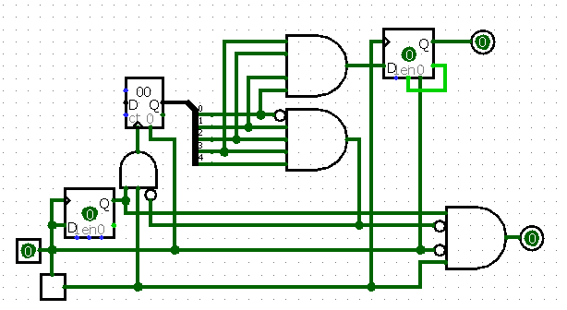

Ключ 3 и ключ 4 выглядят следующим образом:

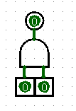

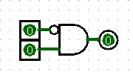

Выводимый сигнал представляется в виде кодового слова и информационного вектора.

**Вывод:** Данный кодек может исправлять только однократные ошибки. Каждое последующее увеличение полинома может значительно увеличивать размер отправляемого информационного вектора. Для работы такого кодека необходим тактовый генератор.